**ΣΕΝΑΡΙΟ ΜΑΘΗΜΑΤΟΣ ΓΙΑ ΤΗΝ ΕΠΕΞΕΡΓΑΣΙΑ ΕΙΚΟΝΑΣ**

**1ο ΦΥΛΛΟ ΕΡΓΑΣΙΑΣ**

***Σενάριο Μαθήματος με τίτλο:«Επεξεργασία Εικόνας με το Pixlr»***



**1.** **Άνοιξε τον φυλλομετρητή (browser) Firefox Mozzilla ή τον Google Chrome**



**και στη διεύθυνση ιστοσελίδας πληκτρολόγησε pixlr.com/editor/**



**Ή αλλιώς κράτα πατημένο το πλήκτρο Ctrl και κάνε κλικ στον παρακάτω σύνδεσμο: pixlr.com/editor/**

1. **Άνοιξε το αρχείο με το όνομα κοκ2.jpg που υπάρχει στο φάκελο στην σχολική ιστοσελίδα και συγκεκριμένα: Διδακτήριο🡪Εργαστήρια🡪Εργαστήριο Πληροφορικής 🡪 Εφαρμογές Υπολογιστών και πηγαίνετε στο τέλος της σελίδας .**
2. **Κάνε κλικ στο εργαλείο για τα κόκκινα μάτια και κρατώντας πατημένο το αριστερό πλήκτρο του ποντικού διόρθωσε το ένα μάτι της κοπέλας.**

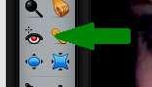

1. **Κάνε κλικ στο εργαλείο για τα κόκκινα μάτια και κρατώντας πατημένο το αριστερό πλήκτρο του ποντικού διόρθωσε το άλλο μάτι της κοπέλας.**
2. **Παρατηρήστε ότι η κοπέλα έχει ένα σημάδι στο αυτί της. Θα σας βοηθήσω να το αφαιρέσετε.**

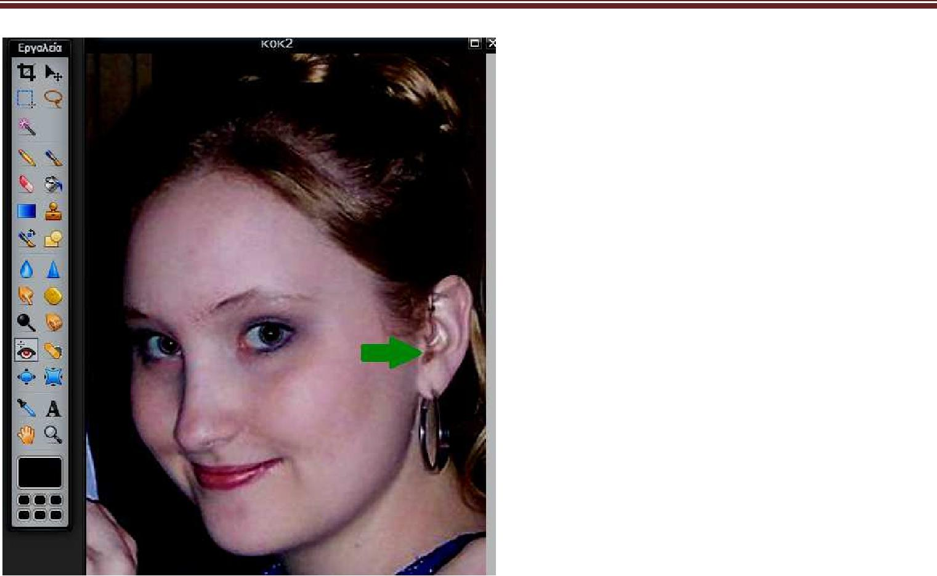

1. **Κάνε κλικ στο εργαλείο επούλωσης που είναι δίπλα στο εργαλείο για τα μάτια. Κάντε μετά**

**μια φορά κλικ σε μια καθαρή περιοχή του προσώπου κοντά στο σημάδι και μετά κλικ στο σημάδι και το σημάδι θα εξαφανιστεί!!**

1. **Αποθήκευσε την εικόνα με το όνομα Κοπέλα μέσα στο φάκελό σας δηλαδή: ΤαΈγγραφά μου🡪ΣΧΕΤΟΣ 2015_2016🡪… .**
2. **Συζητήστε και γράψτε στο τετράδιό σας την απάντηση στην παρακάτω ερώτηση: Ανταποκρίνονται οι σύγχρονες ψηφιακές φωτογραφίες στην πραγματικότητα; Είναι εύκολο ή δύσκολο να τις αλλάξουμε;**
3. **Άνοιξε το αρχείο με το όνομα κορνιζα.jpg που υπάρχει στο τέλος της σχετικής ιστοσελίδας (όπου βρίσκεστε ήδη) .**
4. **Άνοιξε το αρχείο με το όνομα model.jpg υπάρχει στο τέλος της σχετικής ιστοσελίδας (όπου βρίσκεστε ήδη) .**

**11. Κάνε κλικ στο εργαλείο μαρκίζας και κρατώντας πατημένο το αριστερό κλικ επέλεξε την εικόνα της κοπέλας.**

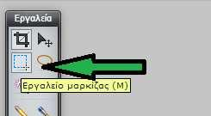

1. **Επέλεξε από το μενού Eπεξεργασία το Αντιγραφή και μετά κάνε κλικ στην εικόνα της κορνίζας και επέλεξε από το μενού επεξεργασία το επικόλληση.**
2. **Επέλεξε το εργαλείο μετακίνησης, κάνε κλικ στην εικόνα που αντέγραψες**

**και κρατώντας πατημένο το αριστερό κλικ τοποθέτησε την εικόνα στη θέση που θέλεις.**

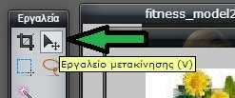

1. **Επέλεξε από το μενού Επεξεργασία το Δωρεάν μετατροπή για να μικρύνεις λίγο την εικόνα.**

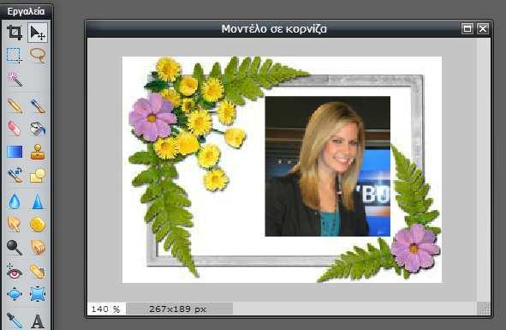

1. **Αποθήκευσε τη νέα εικόνα με το όνομα Μοντέλο σε Κορνίζα.**
2. **Άνοιξε το αρχείο με το όνομα πεταλούδα.jpg που υπάρχει επίσης στο τέλος της ιστοσελίδας.**
3. **Κάνε κλικ στο εργαλείο λάσου και κρατώντας πατημένο το αριστερό πλήκτρο του ποντικού επέλεξε το περίγραμμα της πεταλούδας.**

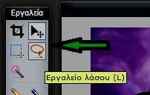

1. **Επέλεξε από το μενού Επεξεργασία το Αντιγραφή και μετά το Επικόλληση.**
2. **Μίκρυνε λίγο και μετακίνησε την πεταλούδα.**
3. **Συνεχίστε έτσι γεμίζοντας την εικόνα με πεταλούδες και αποθηκεύστε την.**